Debreceni SZC Beregszászi Pál

Technikum és Kollégium

Magyar Labdarúgás világa

Készítette:

Szabó Marcell

Tasnádi Richárd

Debrecen

2024

Tartalom

Bevezető (1 oldal) 2

Részletes feladat m eghatározás (3 - 5 oldal) 3

Kivitelezés I. (Backend-et Készítette: Szabó Marcell) (3 - 10 oldal) 4

Kivitelezés II. (Asztali/Frontend-et Készítette: Tasnádi Richárd) (3 - 10 oldal) 9

Tesztelés (5 oldal) 10

Értékelés, összefoglalás 13

# Bevezető (1 oldal)

* 1.1. Miről szól? Ki vagy?
* 1.2. Azért választottam a php-t mert sztem ez a legnépszerű.

# Részletes feladat meghatározás (3 - 5 oldal)

**-** 2.1.fontosabb szolgáltatások

- 2.2. adatok

- 2.3 adatterv

# Kivitelezés I. (Backend-et Készítette: Szabó Marcell) (3 - 10 oldal)

* *3.1 felhasznált szoftverek (MySql, PHP, VSCodem NodeBase)*

A felhasznált szoftvereket, amit használtam a backendhez a MySql szerverét a PHP-t és a VSCode használatát vettük igénybe. Azért vettük ezeket igénybe, mert ezeket hallottuk, hogy egyszerű a használatuk és népszerűek. A MySql arra a célra lett használva, hogy adatokat tudjunk felvinni, mint például a regisztrációhoz, a véleményadáshoz és a vásárláshoz. Nem volt egyszerű összerakni és még vannak gondok az elkészítésükkel ami fejlesztés alatt álnak még.

* *3.2 Milyen osztályokat hoztál létre, osztálydiagramm*

Egy osztály mappát hoztam létre, ami benne van a database.php kód részlet. Itt function-nel létre lettek hozva, az egyéb lehetőségek például a login, a regisztráció, a módosítás, a törlés, a vásárlás és a vélemény, adás. Ezek a function-k segítségével tudtam elérni azt a célt, hogy tudjam működtetni a regisztrációt, a bejelentkezés

* *3.3 globális változók($_Session[]…)*

Globális változókat, ami a project során használtam a $_SESSION, változók, echo használata, a GET, a POST, a DELETE és az UPDATE. Ezek használatával és segítségével tudtam elérni azt a lehetőséget, hogy az oldal tudja a CRUD használatát és könnyebb legyen a kezelhetőség az adott személynek. A $_SESSION -t leginkább a login és a regisztráció működtetését lett le kódolva. Az a cél volt ezzel a SESSION-nel, hogy a login meg a neve-t vizsgálja és az alapján engedje be majd a felhasználót. A képelátszódik is hogy mit vizsgál a $_SESSION-ben. Adatbázisból kéri le az adott személyhez a neveket.

*- 3.4 fontosabb eljárások*

*-3.5 adatszerkezet(ER diagramm)*

# Kivitelezés II. (Asztali/Frontend-et Készítette: Tasnádi Richárd) (3 - 10 oldal)

- 4.1 felhasznált szoftverek (MySql, PHP, VSCodem NodeBase)

- 4.2 Milyen osztályokat hoztál létre, osztálydiagramm

- 4.3 globális változók($_Session[]…)

- 4.4 fontosabb eljárások

- 4.5 adatszerkezet(ER diagramm)

# Tesztelés (5 oldal)

|  |  |  |
| --- | --- | --- |
| Műveletek | Várt engedmény | Megjegyzés |
| bejelentkezés (jó adatok) | beléptet | ok |
| bejelentkezés (rossz) | hibaüzenet | ok |
| regisztráció (jó adatok) | regisztráció | ok |
| regisztráció (rossz adatok) | hibaüzenet | ok |
| módosítás (jó adatok) | módosítás | ok |
| módosítás (rossz adatok) | hibaüzenet | ok |
| törlés (jó adatok) | törlés | ok |
| törlés (rossz adatok) | hibaüzenet | ok |
| vélemény (jó adatok) | megosztás | ok |
| vélemény (rossz adatok) | hibaüzenet | ok |
| vásárlás (jó adatok) | vásárlás | ok |
| vásárlás (rossz válasz) | hibaüzenet | ok |
| kijelentkezés (jó adatok) | kijelentkezés | ok |
| kijelentkezés (rossz adatok) | hibaüzemet | ok |

5.1. Bejelentkezés:

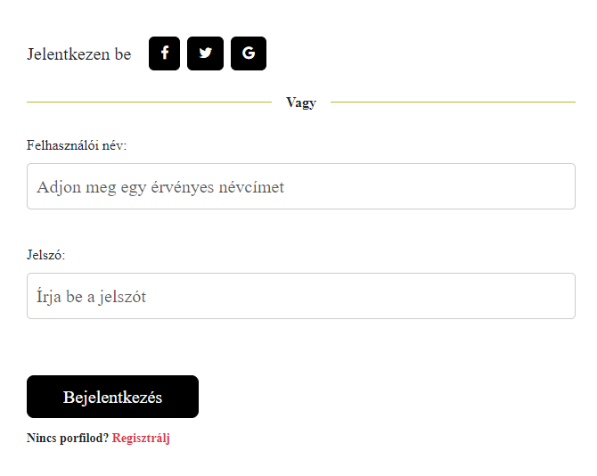A bejelentkezés tervezés úgy jelenik meg, hogy csak akkor enged be a főoldalra, ha előtte regisztrál.

Amennyiben hibásan van megadva akkor nem enged be az oldalra, ha csak a nevet akarja beírni akkor meg kéri a

5.2. Regisztráció:

Regisztráció készítést arra jutottunk, hogy tudjanak regisztrálni adott mecsekre majd a mecssek alatt ki tudja választani, hogy milyen jegyet akar csoportosat vagy egyénit, ezek kiválasztás után a jegy mennyiségét és így tud majd tovább lépni a főoldalra majd a módoístásra. Amit még meg tud adni a regisztrációban az igazolványszámot, email címét, amikor majd menni fog a mérkőzésekre akkor tudja majd ihazolni magát, hogy tényleg az alapján lett regisztrálva a profilja és vásárolva a jegy. Ez a regisztrációs kép segítheti az elképzelés és a gondolkodást, hogyan lett elrendez ez a felület és miért lett létre hozva. Ha csak a nevet és jelszó akar beírni a személy regisztrációhoz, nem engedi tovább, mert jelezni fog, hogy írja be a mezőt. Ha nem akarja a regisztráció folytatni ami elkezet akkor a reset gomb segítségével tud újra kezdeni a regisztrációját.

5.3. Módosítás:

Az első kép a módosításnál az az adat, amivel a személy beregisztrált adatokkal és az tudja majd módosítani ahogy a második képen is látszik. Ha azzal az adattal marad, amivel regisztrált azt is meg tudja vásárolni nem csak a módosított változatott. A felhasználó amit tud módosítani az igazolványát, az email címét

5.4. Törlés:

A törlés azt a célt szolgálja, a jelenlegi bejelentkezését a profilból automatikus törlésre kerül és kidobja a bejelentkezés felületre. És ott újra kell majd regisztráljon.

5.5. Vélemény:

Az a célt szolgálja a felhasználónak, hogy tudjon írni a mérkőzésekről véleményt, hogy milyen volt számára a mérkőzés jó vagy rossz. És írhat egy kicsi szövegrészt az egészről. Az egyik cél az volt lett volna, hogy ne csak a saját véleményét lássa a felhasználó, hanem más felhasználó véleményét, csak ez még fejlesztés alatt van.

5.6. Vásárlás:

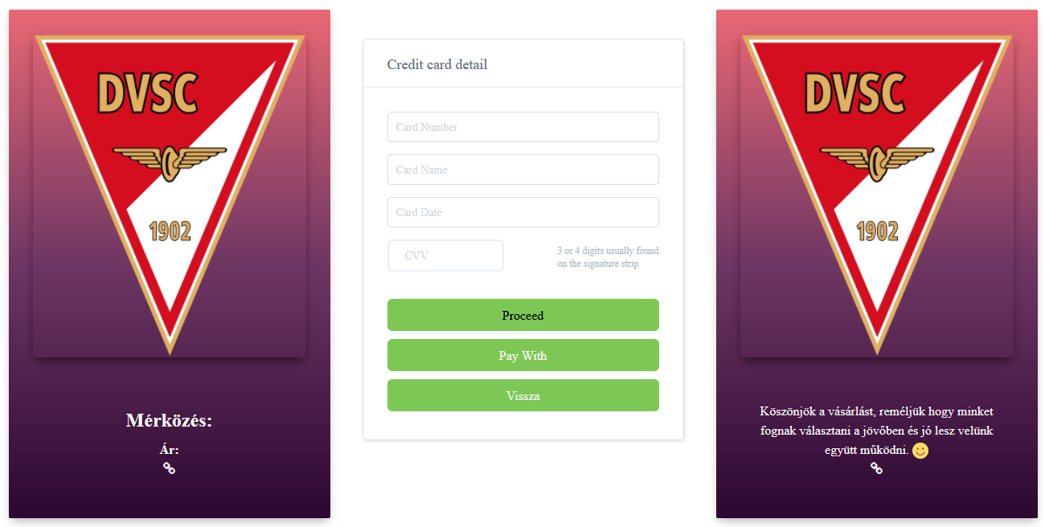A vásárlással az volt az másik cél, hogy amikor regisztrált a felhasználó akkor, ha módosítja az adatai akár nem azt a részét meg tudja vásárolni és majd kapjon egy üzenetet a telefonjára, hogy sikeres volt a vásárlás, csak még fejlesztés alatt áll ez a vásárlás működése.

5.7. Adattábla:

Ez adatbázis a regisztráció MySQL adattáblája, ahova fel tudja tölteni a regisztráció részét és így majd be tud lépni a saját profiljába.

A másik két tábla a képen, ahogy látszik, lett elkészítve a card vásárláshoz és a véleményhez egy adatbázis, ami segítségével akartunk létre hozni a weboldalra.

A vélemény tábla azért lett létre hozva, hogy a feltudja töltetni a véleményét és egy másik oldalon meg jelenjen. Azért is lett létre hozva, hogy mások véleményét is tudja majd megnézni. Még fejlesztés alatt van ez az oldal, még nem funkciónál.

# Értékelés, összefoglalás

*6.1. Fejlesztési elérhetőségek*

A fejlesztés során sok olyan hibába futottam/futottunk, mely komoly fejtörést és hosszú megoldáskeresgélést jelentett. A fejlesztés PHP, JS, CSS és MySQL segítségével lett létrehozva a project munkánk. A projektönk amin el lett készítve asztali számítógépen leginkább. Otthoni és iskolai számítógépjeink segítségével igyekeztünk a legjobb weboldalt létre hozni és megalkotni. A kódolást ami igénybe vettünk a Visual Studio Code alkalmazást, számunkra ez volt a legjobb alkalmazás amit jól tudtunk használni a PHP-hoz. A kódot amin tároltuk a github segítségét vettük igénybe, mert több száz kódot lehet feltölteni és alkalmasnak tartottuk ezt az egyik legjobb megoldásnak. Azért is vettünk igénybe, mert a meglévő kódot tudtuk fejleszteni ott ahol abba hagytuk és így nem kellett mindig újra kezdeni.

*6.2. Problémák a fejlesztés folyamán*

A fejlesztés során, ami meg aggasztott bennünket, a kijelentkezés, ami nem tudtunk rá jönni, miért nem akarja a felhasználó profilt ki jelentkeztetni nagy nehezen megtaláltuk a megoldást. A második probléma a módosítás volt, ami olyan volt, hogy nem akart megjeleniteni az adatbázisból az adatokat csak hibát jelzet semmit mást. Ez a probléma már azóta, megy és minden rendben van. A harmadik probléma, amit nem tudtunk még megoldani a véleményest, hogy lehessen a másik oldalra küldeni, amit megírt felhasználó egy véleményt és azt megjelenítse egy másik oldalon a saját véleményét és ne csak a sajátját jelentjenítse meg, hanem a többi felhasználójét is megjelenítse. A negyedik probléma amit még nem sikerült megoldanunk a vásárlást. Az adatbázis, amit létre van hozva az le lett kódolva ami hozzá lett készítve és a tábla amivel akartunk dolgozni nem tudtuk működtetni, hogy fel tudja tölteni a kártya adatait stb.